একতা হেয়ার প্রসেসিং ব্যবসায়ী সমবায় সমিতি লিঃ এর সাফল্য গাঁথা।
ঠিকানাঃ গ্রাম+ পোঃ কার্পাসডাঙ্গা, উপজেলাঃ দামুড়হুদা, জেলাঃ চুয়াডাঙ্গা ।
রেজি নং চুয়া/১৬, তারিখঃ ০৬/০১/২০১৩ খ্রিঃ।

একটি অবহেলিত এবং দরিদ্র জনগোষ্টির আর্থ-সামাজিক অবস্থার বৈপ্লবিক পরিবর্তন ঘটাতে অভূত পুর্ব অবদান রেখেছে চুয়াডাঙ্গা জেলার দামুড়হুদা উপজেলাধীন একতা হেয়ার প্রসেসিং ব্যবসায়ী সমবায় সমিতি লিঃ। সমিতিটি জেলার ভারত সীমান্তবর্তী এলাকা কার্পাসডাঙ্গা ও এর আশপাশের অবহেলিত ও দরিদ্র শ্রেনীর মানুষের সমন্বয়ে গঠিত। সমাজের সুবিধা বঞ্চিত এবং মুল স্রোতধারার বাইরে অবস্থিত বিশেষ করে হকার শ্রেনীর মানুষকে সুসংগঠিত করে তাদের ভাগ্য উন্নয়নের জন্য জনাব মোঃ হাসিবুজ্জামান সহিদ সমবায় অধিদপ্তর হতে সমবায় সমিতিটি নিবন্ধন লাভের প্রক্রিয়া শুরু করেন। এই প্রচেষ্টার অংশ হিসাবে সর্ব প্রথম ২০ (বিশ) জন হকার ও ফেরিওয়ালাকে নিয়ে জেলা সমবায় কার্যালয়, চুয়াডাঙ্গা হতে গত ০৬/০১/২০১৩খ্রিঃ তারিখে চুয়া/১৬ নম্বরে সমিতি নিবন্ধন লাভ করে। নিবন্ধন গ্রহনকারী সদস্যদের/(হকারদের) নিকট হতে ক্ষুদ্র ক্ষুদ্র সঞ্চয় ও শেয়ার আদায়ের মাধ্যমে সমিতির মুলধন গড়ে তোলে এবং সমিতির মুলকার্যক্রম শুরু করে। এভাবেই সমিতিটির পথ চলা।বর্তমানে ২৫9 জন সদস্য নিয়ে নিজেদের ভাগ্য উন্নয়নের পাশাপাশি বৈদেশিক মুদ্রা অর্জন করে দেশের অর্থনীতিতে গুরুত্বপূর্ন ভূমিকা পালন করে চলেছে।বর্তমানে পরিশোধিত শেয়ার মূলধন 151200/- টাকা, সঞ্চয় আমানতের পরিমান 337800/- টাকা, নিজস্ব মূধনের পরিমান 593234/- টাকা, 30/6/2020তারিখে ব্যাংক স্থিতির পরিমান 719387/-টাকা।

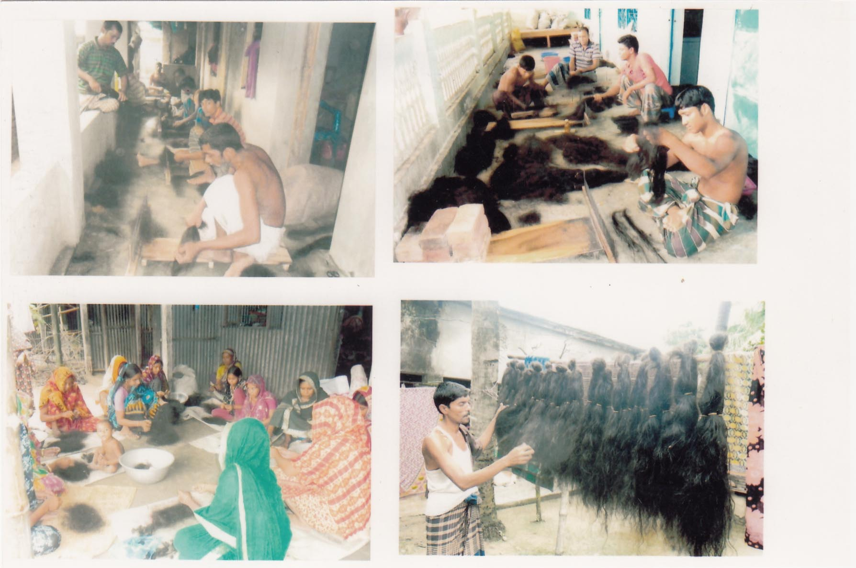
চিত্রঃ স্থানীয় মহিলা কর্তৃক গুটি চুল প্রসেস ও প্রসেসকৃত চুল।

কর্মসংস্থান সৃষ্টিঃ সমিতিতে বর্তমানে 02 (দুই) জন বেতনভুক্ত কর্মচারী নিয়োজিত আছে। এ ছাড়া সমিতির সদস্যদের কারখানায় চুল প্রসেসিং শ্রমিক হিসাবে 2650 জন পুরুষ ও 9000 হাজার জন মহিলা কর্মরত আছে। খন্ড কালিন শ্রমিক হিসাবে আরো প্রয় 2500 স্থানীয় মহিলা কর্মরত আছে। 5 শতাধিক হকার চুল সংগ্রহের সহিত জড়িত। সব মিলায়ে সমিতির মাধ্যমে প্রায় 15000 (পনের) হাজার লোকের কর্মসংস্থানের সুযোগ সৃষ্টি হয়েছে। সমিতিটি সীমান্তবর্তী এলাকায় হওয়ায় উল্লেখযোগ্য সংখ্যক বেকার যুবক স্মাগলিং সহ নানা প্রকার অসামাজিক কাজের সাথে জড়িত ছিল। ঐ সকল বেকার মানুষগুলি বর্তমানে সমিতির পতাকাতলে সমবেত হয়ে বৈধ উপায়ে উপার্যন করে বর্তমানে প্রতিষ্ঠা লাভ করেছে। এ ভাবে সমিতিটি কর্মসংস্থান সৃষ্টিতে ব্যাপক ভূমিকা রেখে চলছে।

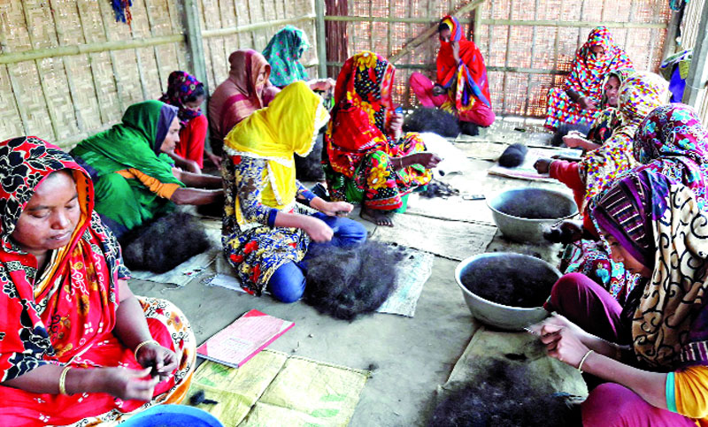
চিত্রঃ ”র” চুর তথা গুটি চুল প্রসেস।

সম্পদ সম্পত্তিঃ সমিতিতে ৩০/০৬/২০১9 খ্রিঃ তারিখে পর্যন্ত শেয়ার মূলধনের পরিমান-151200/- টাকা সঞ্চয় আমানতের পরিমান 337800/- টাকা। সমিতিতে বর্তমানে নিজস্ব মূলধনের পরিমান 593234/- টাকা। কার্যকরি মূরধন 1734469/-টাকা। 30/6/2020 তারিখ পর্যন্ত ব্যাংক জমার পরিমান 784191/- টাকা। সমিতি চুল পরিবহণের জন্য একটি পিকআপ ও নিজস্ব অফিস ভবন নির্মানের পরিকল্পনা রয়েছে।

ব্যবস্থাপনা কমিটির বিবরণঃ
ক্রঃ নং | নাম | পদবী | নির্বাচনের তারিখ
 | জনাব মোঃ হাসিবুজ্জামান সহিদ | সভাপতি | 28/12/2017
 | জনাব আলী আহম্মেদ | সহ-সভাপতি | 28/12/2017
 | জনাব মোঃ লিয়াকত | সম্পাদক | 28/12/2017
 | জনাব মোঃ মনিরুল ইসলাম | সদস্য | 28/12/2017
 | জনাব মোঃ আবুসামা মালিতা | সদস্য | 28/12/2017
 | জনাব মোঃ মিদ্দার আলী | সদস্য | 28/12/2017
 | জনাব মোঃ শওকত আলী | সদস্য | 28/12/2017
 | জনাব মোঃ মিজানুর রহমান | সদস্য | 28/12/2017
 | জনাব মোঃ ঝন্টু শেখ | সদস্য | 28/12/2017
 | জনাব মোঃ আয়ুব আলী | সদস্য | 28/12/2017
 | জনাব মোঃ কাশেদ আলী | সদস্য | 28/12/2017
 | জনাব মোঃ আব্দুল মান্নান | সদস্য | 28/12/2017

সমিতির লক্ষ্য ও উদ্দেশঃ
(ক) মহিলাদের মাথা আচড়ানোর পর উচ্ছিষ্ট চুল হকারদের মাধ্যমে সংগ্রহ করে তা প্রক্রিয়াজাতাক্ররণের মাধ্যমে বৈধ ব্যবসায়ী/বায়ারদের নিকট বিক্রয় করা।
(খ) সমিতির কর্মএলাকার মধ্যে চুল ক্রয় ও প্রসেসিং কেন্দ্রে স্থাপন করা।
(গ) সদস্যদরে কার্যক্রমের লক্ষ্যে ক্ষুদ্র ও মাঝারী শিল্প গড়ে তোলা।
(ঘ) সমিতির সভ্য নির্বচনী এলাকায় হকার তথা ফেরিওয়ালাদের একত্রিত করে তাদের মধ্যে সমবায়ী মনোভাব গড়ে তোলা।
(চ) এই সকল কার্যক্রমের মাধ্যমে সদস্যদের ও এলাকায় কর্মসংস্থানের ক্ষেত্র বৃদ্ধি ও অর্থনৈতিক উন্নয়ন সাধন করা।

সমিতি কর্তৃক র্গহীত বিভিন্ন কর্মসূচীঃ
(ক) মহিলাদের মাথা আচড়ানোর পর উচ্ছিষ্ট চুল হকারদের মাধ্যমে সংগ্রহ করা (ক্রয় করা)।
(খ) ক্রয়কৃত চুল প্রসেসিং কেন্দ্রে প্রেরণ।
(গ) প্রসেসকৃত চুল ঢাকা/বায়ারদের নিকট বিক্রয়।
(ঘ) চুল প্রসেসিং এর জন্য একাধিক ক্ষুদ্র শিল্প(চুল প্রসেসিং) গড়ে তোলা।
(ঙ) সমিতির সভ্য নির্বচনী এলাকায় হকার তথা ফেরিওয়ালাদের মধ্যে একত্রিত করে তাদের সমবায়ী মনোভাব গড়ে তোলা।
(চ) সদস্যদের আর্থ-সামাজিক অবস্থার উন্নয়ন ।
(ছ) সমিতির সদস্য পর্যায়ে কন্যাদায় গ্রস্থদের অর্থ প্রদান সহ বিবাহের ব্যয় ভার বহন।
(জ) সড়ক দুর্ঘটনায় আহতদের চিকিৎসা ব্যয় নির্বাহ।
(ঝ) করোনা প্রাদুর্ভাব মোকাবেলায় দুস্থদের মাঝে মাস্ক, হ্যান্ড স্যানিটাইজার ও সাবান সরবরাহ।

সমিতি গঠনের প্রেক্ষাপটঃ সমিতিটি ২০১৩ সালে নিবন্ধন লাভ করে। কার্পাসপাঙ্গা চুয়াডাঙ্গা জেলার দামুড়হুদা উপজেলার একটি সিমান্তবর্তী এবং স্মাগলিং প্রবন এলাকা। যার ফলে কৃষি ক্ষেত্র ছাড়া কর্মসংস্থনের সুযোগ খুবই কম। স্বাভাবিক ভাবেই অল্প শিক্ষিত/অশিক্ষিত বেকার যুবকগন কর্মসংস্থানের জন্য স্মগিলিংসহ না না প্রকার অবৈধ পথ বেছে নিত। এমতাস্থায় এলাকার কিছু ব্যক্তি জীবিকার তাগিদে চুল প্রসেসিং কার্যক্রম শুরু করে 2008-2010 সালের দিকে। গুটি কয়েক জন ব্যক্তি স্বল্প পরিসরে হকারদরেকে উদ্ধুদ্ধ করে চুল সংগ্রহের মাধ্যমে প্রসেসিং কার্যক্রম শুরু করে। এতে প্রচুর মুনাফার মুখদ্যাখে উদ্যোক্তাগণ। তাদের অর্থনেতিক চিত্র পরিবর্তন হতে শুরু করে অল্প সময়ের মধে্যই। ফলে অনেকে এ কাজে আত্ম-নিয়োগ করে। অল্প সময়ের মধ্যেই ব্যবসাটি এলাকায় বেশ জনপ্রিয়তা লাভ করে এবং উল্লেখযোগ্য সংখ্যক ব্যক্তি প্রসেসিং কারখানা স্থাপন করে ব্যবসা শুরু করে। প্রথম পর্যায়ে স্থানীয় পুলিশ প্রশাসন ও বিজিবি এ কার্যক্রকে মেনে নেয়নি। তারা বিভিন্ন সময়ে চুলের চালান ঢাকা যাওয়ার এর পথে আটক করতে থাকে এবং ব্যবসায়ীগণ চরম ভাবে হয়রানির শিকার হতে থাকে। এর মাত্রা চরমে পৌঁছালে কয়েকজন ব্যক্তি(বিশেষ করে মোঃ হাসিবুজ্জামান সহিদ এর নেতৃত্বে) হয়রানি থেকে পরিত্রানের উপায় খুঁজতে থাকে। এই ঘটনার পরিপ্রেক্ষিতে তারা এই ব্যবসার বৈধতা আনয়নের জন্য স্থানীয় প্রশাসনকে বোঝাতে থাকে যে, এটি অবৈধ কোন ব্যবসা নয়। বরং ফেলে দেওয়া একটি বর্জ্য থেকে প্রতি মাসে লক্ষ লক্ষ টাকার ইনকাম ও বিপুল সংখ্যক বেকারদরে কর্মসংস্তানের সুযোগ সৃস্টি হচ্ছে। পরবর্তীতে তারা স্থানীয় উপজেলা সমবায় কার্যালয়ে যোগাযোগ করে একটি সাংগাঠনিক এবং বৈধ রুপ দেওয়ার জন্য। বিষয়টি স্থানীয় সমবায় বিভাগ যাচাই করে দেখে, এটি একটি বৈধ এবং সম্ভাবনাময় উদ্যোগ। ফলে তারা স্থানীয় চুল প্রসেসিং এর সহিত জড়িত ব্যক্তিদের সমম্বয়ে একতা হেয়ার প্রসেসিং ব্যবসায়ী সমবায় সমিতি লিঃ এর নিবন্ধন প্রদান করে। বর্তমানে প্রায় 15/20 হাজার লোকের কর্মসংস্থানের সুযোগ র্সষ্টি হয়েছে এবং কোটি কোটি বৈদেশিক মুদ্রা অর্জিত হচ্ছে।
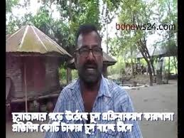
চিত্রঃ সমিতির মূল উদ্যোক্তা জনাব মোঃ হাসিবুজ্জামান সহিদ।

লভ্যাংশ বিতরন ও সিডি এফ আদায়: অলোচ্য বর্ষে সমিতিতে লভ্যাংশ বন্টন হয়নি। অবন্টিত লাভ 328372/-টাকা 2018-2019 সালে বার্ষিক অডিটে নীট লাভ অজিত হওয়ায় বিধি মোতাবেক সিডিএফ ধার্য ও আদায় হয়েছে। আদাকৃত সিডিএফ এর পরিমান ২৭৮১ টাকা ।
ব্যাংক ও অন্যান্য তথ্য: জনতা ব্যাংক কার্পাসডাঙ্গা শাখায় একটি ব্যাংক হিসাব খোলা আছে। যার হিসাব নং-০৫৯৯৩৪১৪৩৪১৪ এবং ৩০/৬/২০২০খ্রিঃ তারিখে ব্যাংক স্থিতির পরিমান ৭১৯৩৭৮/- টাকা। সমিতির আদায়কৃত শেয়ার ও সঞ্চয় অন্যান্য আয় সমূহ এ ব্যাংক হিসাবে গচ্ছিত রাখা হয়। এবং কর্মকান্ড ব্যাংক হিসাবের মাধ্যমে পরিচালনা হয়ে থাকে।
স্বীকৃতিঃ সমিতির সফলতার স্বীকৃতি সরুপ বহুবার চুয়াডাঙ্গা জেলায় ব্যবসায়ী ক্যাটাগরিতে শ্রেষ্ঠ সমবায় সমিতি হিসেবে পরুস্কার লাভ করেছে। এছাড়াও বিভিন্ন বছরে অনুষ্ঠিত উন্নয়ন মেলায় অংশ্রগ্রহণ করে প্রশংসা অর্জন করেছে।

এ সমিতির সকল কার্যক্রম দেশ ও জাতীর কল্যাণের লক্ষে্য পরিচলিত হচ্ছে। সমিতির সদস্যগনের আর্থ-সামাজিক উন্নয়নের মাধ্যমে দেশ তথা সমবায় কর্মকান্ডকে এগিয়ে নিয়ে যাওয়াই সমিতির মূল লক্ষ্য। সমিতিটি তার নিবন্ধিত এলাকার অবহেলিত নারী ও শিশুদের মাঝে চিকিৎসা সহায়তা প্রদান, কন্যাদায়গ্রস্থ সদস্যদের বিবাহ ব্যয় নির্বাহ সড়ক দূর্ঘটনায় আহতদের চিকিৎসা সহায়তা প্রদান, দরিদ্র শিক্ষার্থীদের শিক্ষাসহায়তা প্রদানসহ নানা প্রকার জনহিতকর কার্যক্রম করে থাকে। সর্বপরি এলাকার জনসাধারনের কর্মসংস্থানের সুযোগ সৃষ্টি ও প্রসেসকৃত চুল বায়ারদেরে নিকট বিক্রয়ের মাধ্যমে বৈদেশিক ম্রদ্র অর্জনে গুরুত্ব ভুমিকা পালন করে চলেছে।

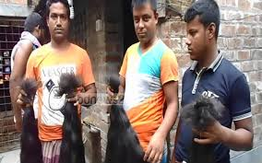
চিত্রঃ প্রসেসকৃত চুল হাতে শ্রমিকগণ।

(মোঃ হারুন-অর-রশীদ)
উপজেলা সমবায় অফিসার
দামুড়হুদা, চুয়াডাঙ্গা
ফোন নং- ০৭৬২৩-৫৬০২৯
ucodamurhuda.chu@gmail.com

